+

Som en Carlos, en Vlad i en Kennedy del grup Planells.

Nosaltres us volem ensenyar alguns llocs del nostre poble perquè els pugueu conèixer durant aquests 15 dies que estareu amb nosaltres.
En primer lloc us acompanyarem al camp de futbol, on sempre anem a jugar amb els amics.
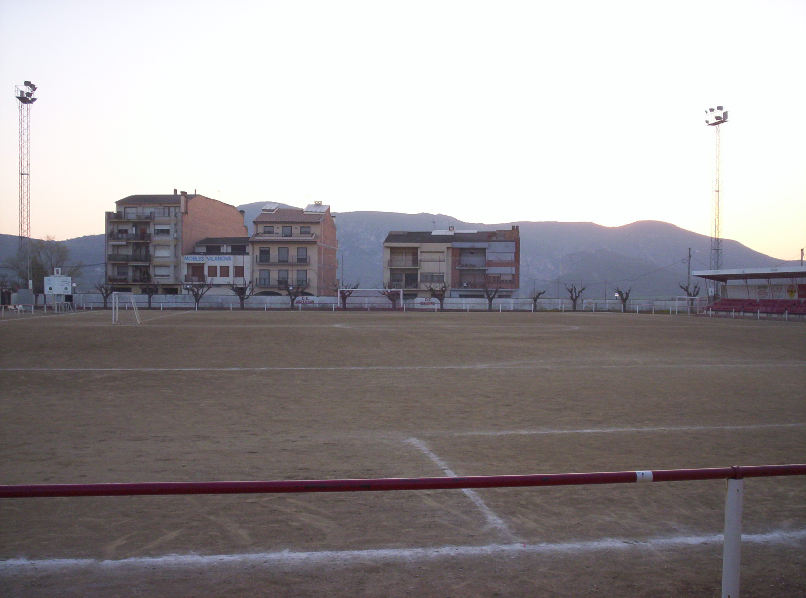

La piscina que està a prop del camp de futbol, només s’obre a l’estiu.

La plaça principal que tenim és la plaça de l’ajuntament d’Artesa, des d’on veiem l’ajuntament.

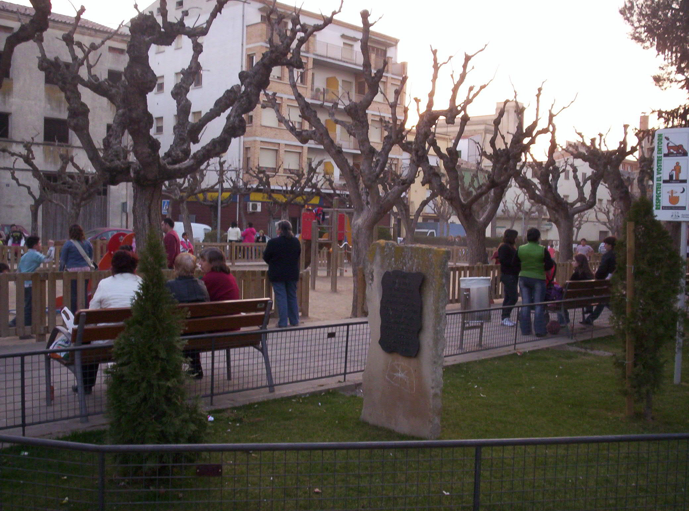
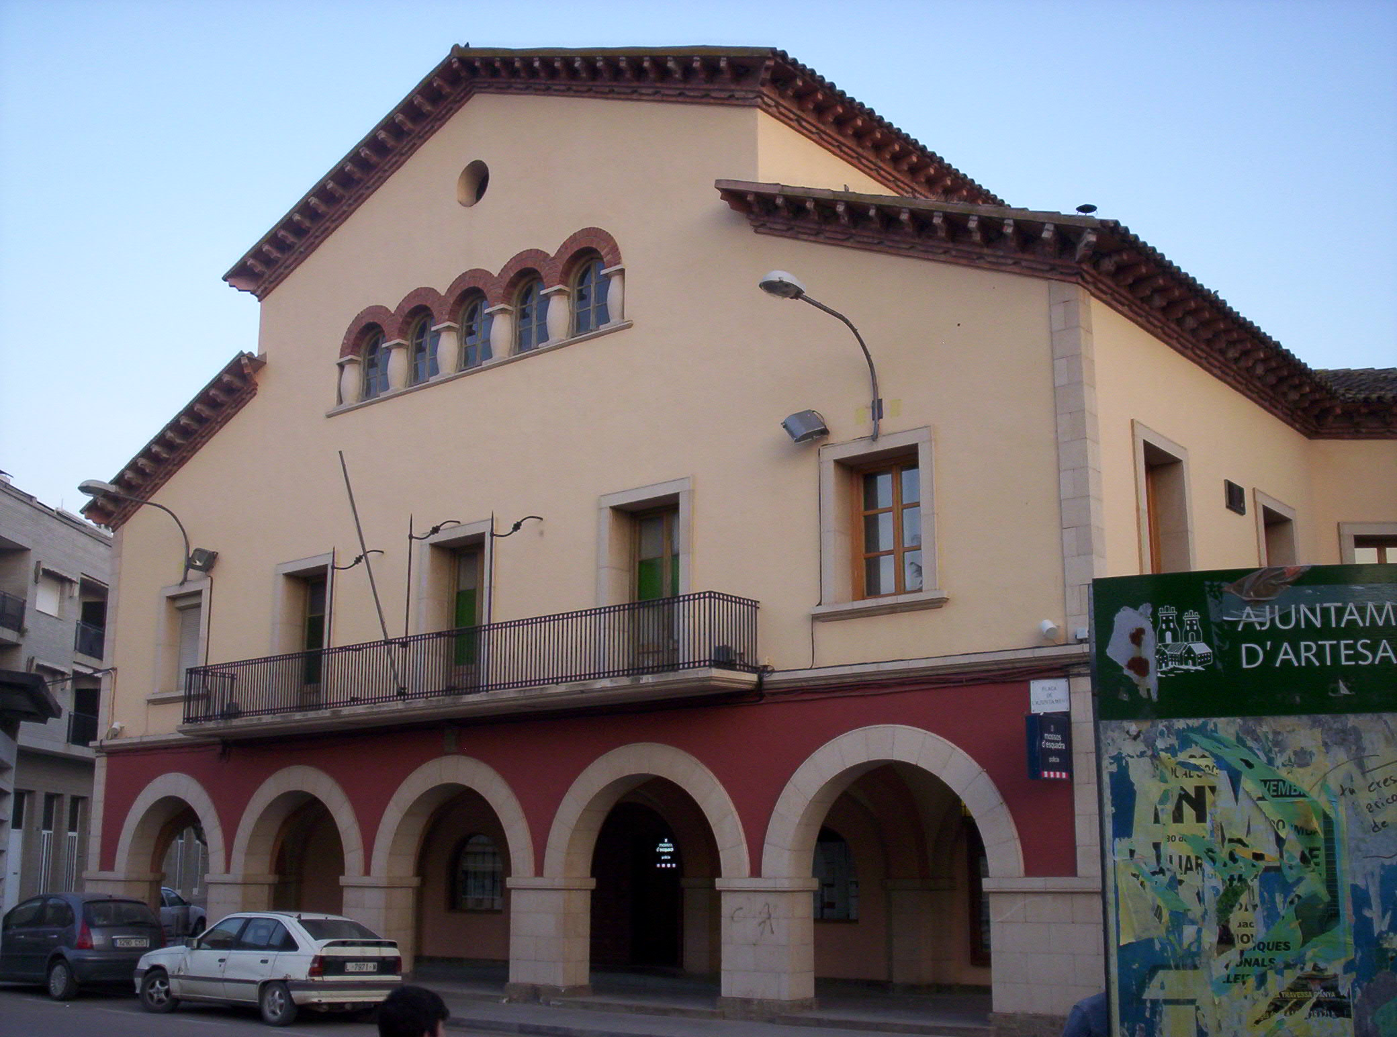

També tenim unes altres plaçes com la del Vall.

